Отчет по лабораторной работе номер 1

Хамбалеев Булат Галимович

Содержание

# Цель работы

Понять алгоритм шифра Цезаря и Атбаш.

# Задание

Реализовать шифр Цезаря и шифр Атбаш.

# Теория

Шифр Цезаря, также известный как шифр сдвига, код Цезаря — один из самых простых и наиболее широко известных методов шифрования. Шифр Цезаря — это вид шифра подстановки, в котором каждый символ в открытом тексте заменяется символом, находящимся на некотором постоянном числе позиций левее или правее него в алфавите. Шифр Атбаш является шифром сдвига на всю длину алфавита.

# Выполнение работы

1. Реализуем класс Cesar.(рис 1-3)

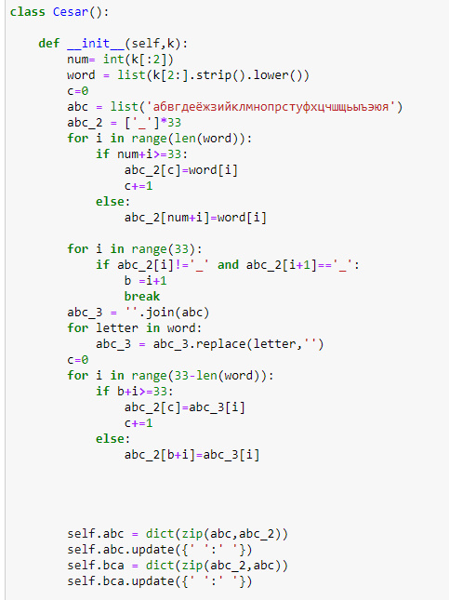

Figure 1: рис.1. Аккаунт на на GitHub.

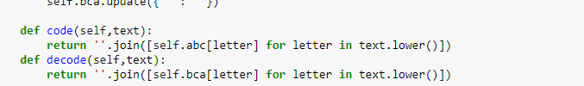

Figure 2: рис.2. Имя пользователя и почта.

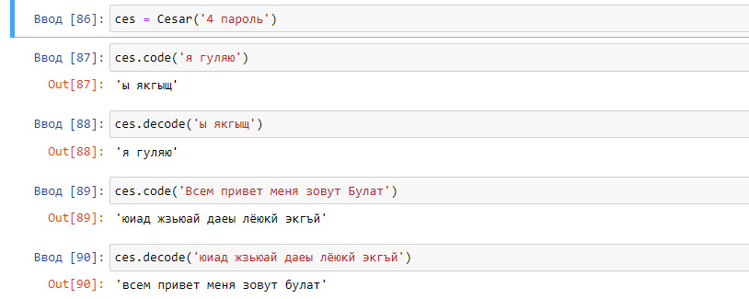

Figure 3: рис.3. Создание ключа.

1. Реализуем класс Atbash.(рис 4-5)

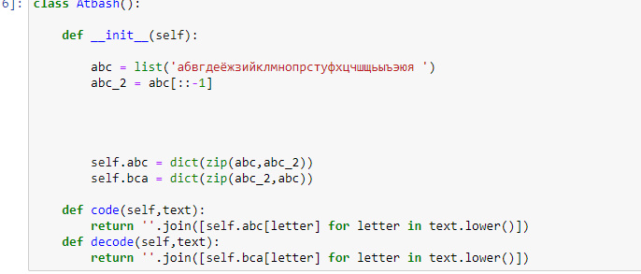

Figure 4: рис.4. Получение ключа.

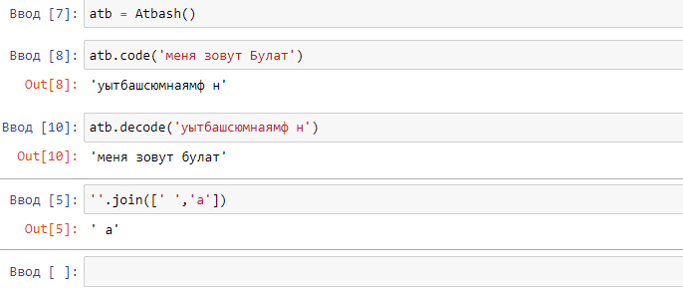

Figure 5: рис.5. Ввод ключа.

# Библиография

1. ТУИС РУДН
2. https://ru.wikipedia.org/wiki/%D0%A8%D0%B8%D1%84%D1%80_%D0%A6%D0%B5%D0%B7%D0%B0%D1%80%D1%8F

# Выводы

Во время выполнения лабораторной работы я освоил на практике шифр Цезаря и шифр Атбаш.